八音盒配置工具需求分析

目录

项目背景 1

项目目标 1

预期读者 1

系统用例图： 2

用例表： 2

用户操作界面： 3

功能要求 3

八音盒配置功能要求 3

刮刮乐功能要求 5

流程逻辑（解决方案）： 6

## 项目背景

此工具主要应用于游戏中八音盒、珍宝八音盒、刮刮乐等活动的配置文件处理：在策划项目中需要将xlsx文件中的内容（主要是抽奖信息：奖品、数量、概率、公告等元素）填写入xml文件对应的节点下，其中包含数据量较大，而且含有计算、转化等数据处理，手动输入方式易错而且效率较低。策划人员需要一款替代人为操作的工具来帮助实现整个过程，并希望工具能提供良好的扩展、适应功能。

## 项目目标

实现一个工具，让用户选择输入输出文件，然后将选择信息写入到输出文档中。在本需求中，工具需要将“八音盒输入需求.xlsx”文件的前三个页签“八音盒奖励配置、珍宝八音盒奖励配置、珍宝八音盒保底宝箱配置”按照特定格式写入到“slot_machine.xml”文件中、将“八音盒输入需求.xlsx”文件的后两个页签：“刮刮乐奖励配置、刮刮乐保底宝箱配置” 按照特定格式写入到“slot_machine_mobile.xml”文件中。（页签通过页签名来判断有无，如果不包含相应页签，则不处理）

## 预期读者

1. 测试人员
   1. 根据文档中功能要求、具体要求、功能描述几个方面进行详细的项目功能测试
2. 开发人员
   1. 根据用户需求详尽的描述本项目所需实现的功能及其所包含的细节问题。严格按照需求分析来实现项目开发
3. 策划人员
   1. 对需求分析进行审核，检查需求遗漏和功能不足。
   2. 根据需求分析文档来了解系统、使用系统

## 系统用例图：

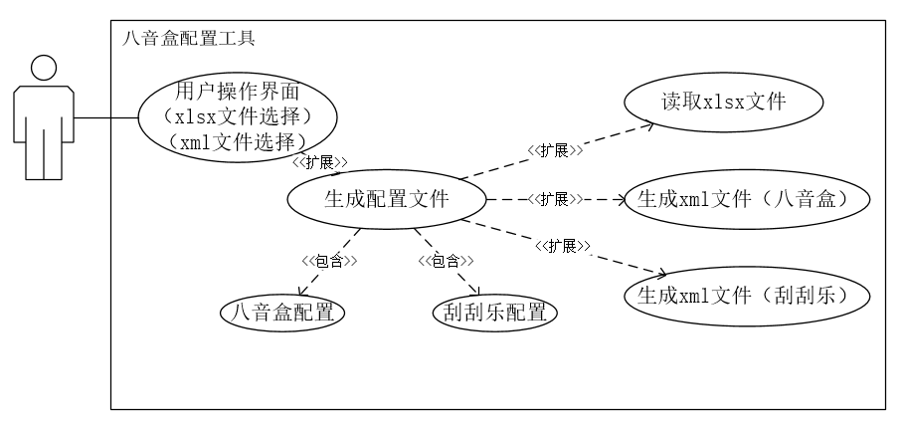

### 用例表：

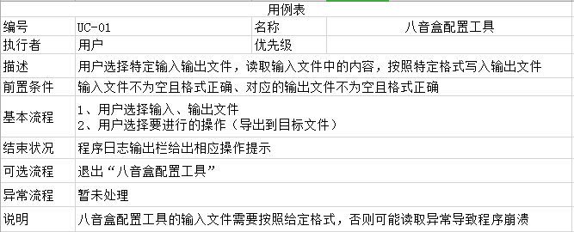

### 用户操作界面：

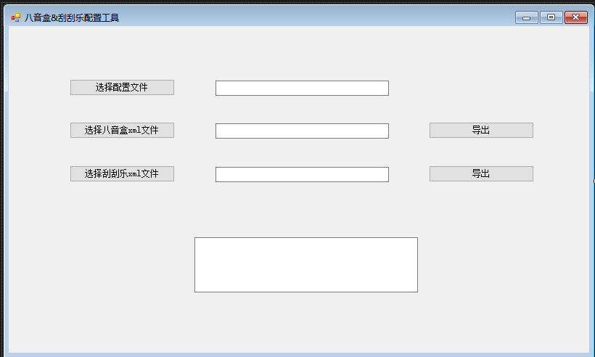

（底部textBox为操作日志输出：显示违规操作、显示执行结果）

#### 用户操作界面说明：

1、“选择配置文件”按钮

a) 使用此按钮打开文件选择窗口（只能选择xls或xlsx格式文件）（需选择本系统的需求格式文件）

b) 拖拽文件到路径输入栏（只能拖拽xls或xlsx格式文件）

2、“导出”按钮

a) 使用此按钮打开文件另存窗口（默认文件名为输入文件的文件名，格式为xml文件）

b) 使用此按钮会在系统启动位置生成临时的 temp.xml ，

c) 若用户选择输入文件，则执行覆盖

## 假定和约束

1. xlsx/xls输入文件
   1. 文档默认包含五个页签，页签名分别为：“八音盒奖励配置”、“珍宝八音盒奖励配置”、“珍宝八音盒保底宝箱配置”、“刮刮乐奖励配置”、“刮刮乐保底宝箱配置”。
   2. 页签可调换顺序或缺少某个页签（若去缺少某页签，则默认不处理对应的xml内容），
   3. 若出现相应页签则页签名必须为给定名称
   4. 各页签内应 配置内容应完全遵守需求格式
      1. “八音盒奖励配置”：男名称、男ID、女名称、女ID、数量单位、出现概率、奖励期望、是否计入公告、是否广播、标识 （其他页签同要求）
      2. 奖励期望值最终取四舍五入整数判断是否等于100
   5. “珍宝八音盒保底宝箱配置”、“刮刮乐保底宝箱配置”
      1. 宝箱数量固定4个，宝箱内奖励个数不定
2. 八音盒配置（slotMachine.xml）文件
   1. Xml文件内容格式为功能要求中需求格式，其中节点关系不能更改
3. 刮刮乐配置（slot_machine_mobile.xml）文件
   1. Xml文件内容格式为功能要求中需求格式，其中节点关系不能更改

## 功能要求

### 八音盒配置功能要求

功能：通过读取用户导入的特定xlsx文件（xls文件）文件内容，在给定的xml文件相应位置中生成数据

输入项：八音盒输入需求.xlsx 文件 的前三个页签：

八音盒奖励配置、

珍宝八音盒奖励配置、

珍宝八音盒保底宝箱配置

输出项：对应页签分别输出在：

<SlotMachine>

<NormalSlotMachine>

</RaffleTable>

...（按照开始时间排列）

<SlotMachine>

<AdvancedSlotMachine>

</RaffleTable>

...（按照开始时间排列）

<SlotMachine>

<AdvancedSlotMachine>

<TreasureBoxConfig check_inter="5">

<TreasureBox>

...(id顺延+1）

#### 具体要求：

读取操作：通过搜索页签名来找到需要读取的页签内容（若某一页签不存在，则不执行该页签的相应操作）

写入操作：

八音盒奖励配置

begin_time="2019-1-26 18:00:00"对应表格中的“开始时间”

end_time="2019-2-9 17:59:59"对应表格中的“结束时间”

单个商品配置

➢配置中item display="{str_slot_machine_display_0}"字段中数字部分与表格中商品行数对应，需依次排序生成

➢配置中type="0"字段中数字部分对应表格中的“标示”一列，为物品类型

✓ 若为“珍品”需替换为“2”

✓ 若为“精品”需替换为“1”

✓ 若为“空白”需替换为“0”

➢配置中male_type="3018247"字段中数字部分对应表格中的“男ID”一列，为男性物品ID

➢配置中female_type="3018247"字段中数字部分对应表格中的“女ID”一列，为女性物品ID

➢配置中count="1"字段中数字部分对应表格中的“数量单位”一列，

✓ 若为“永久”需替换为“0”

✓ 若为“N个”需替换为“N”

✓ 若为“N天”需替换为“N”

➢配置中probability="1000 "字段中数字部分对应表格中的“出现概率”一列，需转换为数值精确至小数位数为0，换算公式=表格内出现概率*100000，最终数值求和为百分百整数

➢配置中broadcast="0"字段中数字部分对应表格中的“是否计入公告”一列

➢配置中 board="0"字段中数字部分对应表格中的“是否广播”一列

➢配置中daily_max="100"字段中数字部分对应中的“奖励期望”一列

✓ 只应用于八音盒奖励配置xml生成

✓ 若为“空白”不需要输入该字段

若为“N个”则需替换为“N

##### 珍宝八音盒保底宝箱配置

单个商品配置

配置中box index="1" 字段中文字部分对应表格中的“宝箱ID”一列

配置中display="一级幻音" 字段中文字部分对应表格中的“宝箱名称”一列

配置中para1="1032333"字段中数字部分对应表格中的“男ID”一列，为男性物品ID

配置中para1="1032333"字段中数字部分对应表格中的“男ID”一列，为女性物品ID

配置中para3="0"字段中数字部分对应表格中的“数量/时效”一列

❖ 若为“永久”需替换为“0”

❖ 若为“N个”需替换为“N”

若为“N天”需替换为“N”

### 刮刮乐功能要求

功能描述：通过读取用户导入的特定xlsx文件（xls文件）文件内容，在给定的xml文件相应位置中生成数据

输入项：八音盒输入需求.xlsx 文件 的后两个页签：

刮刮乐奖励配置、

刮刮乐保底宝箱配置

输出项：对应页签分别输出在：

<SlotMachine>

</RaffleTable>

...（按照开始时间排列）

■ 刮刮乐保底宝箱配置

<SlotMachine>

<TreasureBoxConfig check_inter="5">

<TreasureBox>

...(id顺延+1）

#### 具体要求：

##### 刮刮乐奖励配置

单个商品配置

➢配置中item display="{str_slot_machine_display_0}"字段中数字部分与表格中商品行数对应，需依次排序生成

➢配置中type="2"字段中数字部分对应表格中的“标示”一列，为物品类型

✓ 若为“珍品”需替换为“2”

✓ 若为“精品”需替换为“1”

✓ 若为“空白”需替换为“0”

➢配置中male_type="2044487"字段中数字部分对应表格中的“男ID”一列，为男性物品ID

➢配置中female_type="2044487"字段中数字部分对应表格中的“女ID”一列，为女性物品ID

➢配置中count="0"字段中数字部分对应表格中的“数量单位”一列

✓ 若为“永久”需替换为“0”

✓ 若为“N个”需替换为“N”

✓ 若为“N天”需替换为“N”

➢配置中probability="10000"字段中数字部分对应表格中的“免费奖池概率”一列，需转换为数值精确至小数位数为0，换算公式=表格内出现概率*10000000，最终数值求和为百分百整数

➢配置中free_lottery_probability="500"字段中数字部分对应表格中的“出现概率”一列，需转换为数值精确至小数位数为0，换算公式=表格内出现概率*10000000，最终数值求和为百分百整数

➢配置中broadcast="1"字段中数字部分对应表格中的“是否计入公告”一列

## 流程逻辑（解决方案）：

用户选择文件，然后选择操作

选择导出“八音盒xml文件”，且配置文件、八音盒xml均不为空；

* 1. 若为空：日志栏给出提示
  2. 若不为空：读取xlsx的前三个页签至内部结构体中。然后导出到XML文件
     1. 导出规则见上（八音盒配置-具体要求）

1. 选择导出“刮刮乐xml文件”，且配置文件、刮刮乐xml均不为空；
   1. 若为空：日志栏给出提示
   2. 若不为空：读取xlsx的后两个页签至内部结构体中。然后导出到XML文件
      1. 导出规则见上（刮刮乐配置-具体要求）